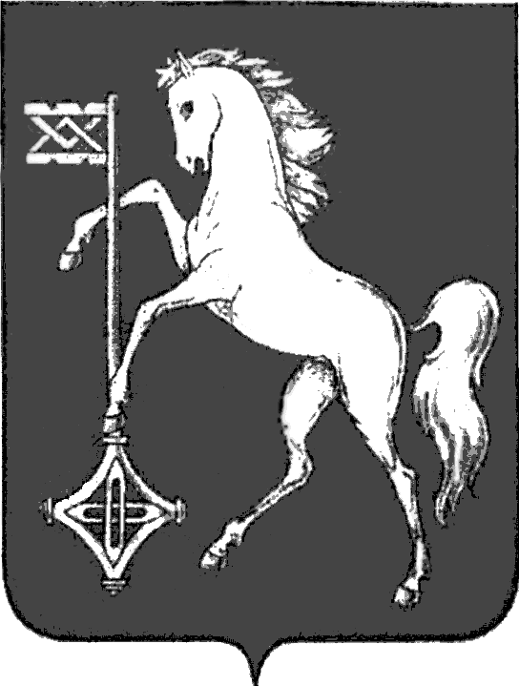

АДМИНИСТРАЦИЯ ГОРОДСКОГО ОКРУГА КОХМА
ИВАНОВСКОЙ ОБЛАСТИ
______________________________________________
П О С Т А Н О В Л Е Н И Е

от 15.01.2025 № 10

городской округ Кохма

Об условиях приватизации муниципального имущества (транспортного средства)
В соответствии с Федеральным законом от 21.12.2001 № 178-ФЗ «О приватизации государственного и муниципального имущества», Решением Городской Думы городского округа Кохма от 11.12.2024 № 64 «Об утверждении Прогнозного плана (программы) приватизации муниципальной собственности городского округа Кохма на 2025 год - 2027 годы»
П О С Т А Н О В Л Я Ю :
1. Комитету по управлению муниципальным имуществом и муниципальным заказам администрации городского округа Кохма провести приватизацию способом продажи на аукционе (в электронной форме) муниципального имущества, находящегося в собственности городского округа Кохма:
транспортное средство – мусоровоз, марка, модель КО 440-4, 2007 года выпуска, идентификационный номер (VIN) XVI48320070001211, двигатель 508.10, номер двигателя 70284204, кузов № 433360 70057753, цвет синий, мощность двигателя 128 л.с. (далее – объект).
2. Установить начальную стоимость объекта в размере 65 000 (шестьдесят пять тысяч) рублей без учета НДС; размер задатка – 10 % от начальной цены продажи – 6500 (шесть тысяч пятьсот) рублей; величину повышения цены первоначального предложения, «шаг аукциона» - 5 % от цены первоначального предложения – 3250 (три тысячи двести пятьдесят) рублей.
Начальная стоимость объекта установлена на основании отчета об оценке рыночной стоимости транспортного средства от 07.11.2024 № 859/11/24, подготовленного ООО «Профи».
3. Установить, что средства от продажи объекта в полном объеме поступают в бюджет городского округа Кохма.
4. Покупатель объекта несет бремя уплаты НДС дополнительно к цене продажи.
5. Ответственность за проведение аукциона по продаже объекта возложить на председателя комитета по управлению муниципальным имуществом и муниципальным заказам администрации городского округа Кохма Шляеву Н.Н.
6. Признать утратившим силу постановление администрации городского округа Кохма от 22.11.2024 № 719 «Об условиях приватизации муниципального имущества (транспортного средства)».
7. Опубликовать настоящее постановление на официальном сайте администрации городского округа Кохма в сети Интернет в течение 10 дней со дня подписания настоящего постановления.

Глава
городского округа Кохма М.А. Комиссаров

